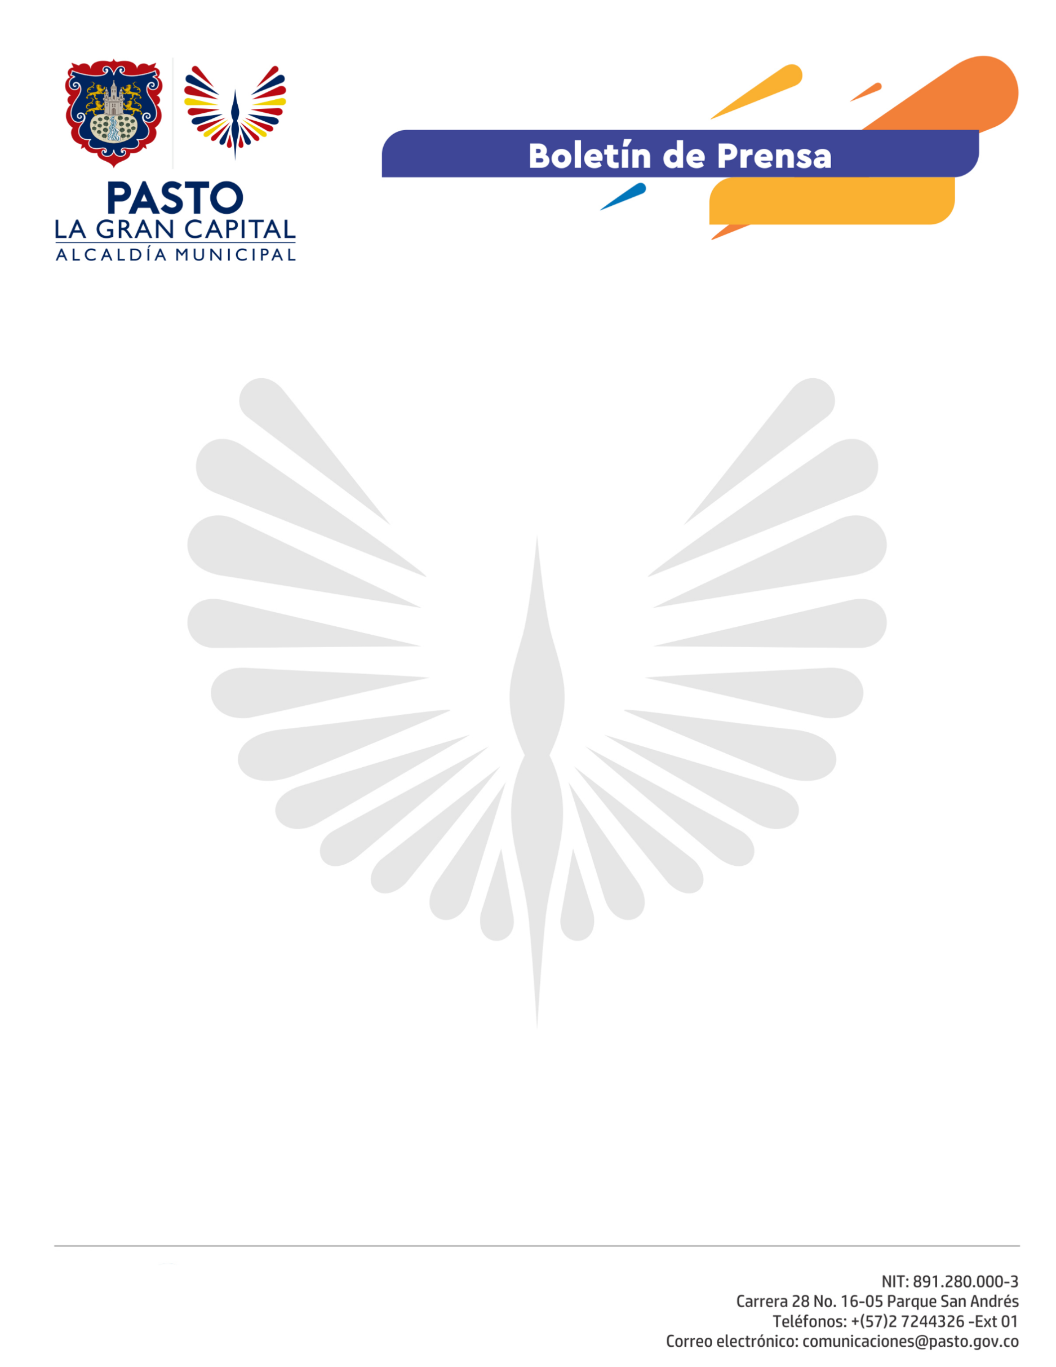
No. 159
12 de abril de 2021

EN PASTO MÁS DE 800 PERSONAS HAN SIDO CAPACITADAS EN LA RUTA NACIONAL POR LA SEGURIDAD VIAL

Este martes 13 de abril se cumple el tercer día de actividades de la Ruta Nacional por la Seguridad Vial, campaña que tras su llegada a la Plaza del Carnaval ha capacitado a más de 800 personas en temas de cultura vial, normas de tránsito y medidas de protección y autocuidado para prevenir la siniestralidad.

El Alcalde, Germán Chamorro De La Rosa, quien encabezó la apertura del evento, destacó su importancia y agregó que el Municipio al acogerse a estas iniciativas, reafirma su compromiso de salvaguardar la vida de todos los usuarios de la vía.

“Hacemos extensiva la invitación a toda la comunidad para que participe activamente de estas actividades y se sume al propósito común de cuidar la vida en la vía”, señaló el mandatario.

Por su parte, uno de los delegados de la Agencia Nacional de Seguridad Vial, Hernán Álzate, explicó que este espacio, que permitirá certificar a los ciudadanos participantes, comprende 10 actividades pedagógicas y prácticas en donde se instruyen en temáticas como la revisión preoperacional del vehículo, el uso adecuado de elementos de protección como el casco y el cinturón y los riesgos asociados al conducir en estado de embriaguez.

Entre tanto, el Secretario de Tránsito, Javier Recalde, indicó que esta ruta incluye actividades diseñadas especialmente para conductores de motocicleta, teniendo en cuenta que es el actor vial que, en Colombia y en Pasto, está más inmerso en accidentes de tránsito.

“Del total de los vehículos registrados en la Secretaría de Tránsito el 73% corresponde a motocicletas, es decir, que en Pasto existen más de 146 mil de estos vehículos, cifra que es mayor si se cuentan las motos que a diario ingresan de municipios vecinos como Nariño, Tangua y Chachagüí”.

Las actividades de la Ruta Nacional por la Seguridad Vial se desarrollarán de manera gratuita hasta este miércoles 14 de abril.

